Keuzeopdracht 3: Praktische opdracht De werking van enzymen (HV)

In het menselijk lichaam zijn veel verschillende soorten enzymen te vinden. Een aantal van deze enzymen helpen bij de vertering van voedingsstoffen. Tijdens het maken van deze opdracht ga je onderzoeken wat verteringsenzymen zijn en hoe verteringsenzymen werken. Je maakt deze opdracht met een klasgenoot in de klas.
Waar ga ik heen?
Bedenk 2 leerdoelen of vaardigheidsdoelen waar je tijdens deze opdracht aan gaat werken. Noteer deze 2 leerdoelen of vaardigheidsdoelen in je onderzoeksverslag.
____________________________________________________________________________________________________________________________________________________________________________________________________________________________________________________________________________
Hoe ga ik de leerdoelen of vaardigheidsdoelen halen?
Bedenk hoe je je leerdoelen of vaardigheidsdoelen gaat halen.
____________________________________________________________________________________________________________________________________________________________________________________________________________________________________________________________________________
Aan de slag
Opdracht 1: Spijsverteringsstelsel van de mens.
Voordat je gaat kijken naar de werking van enzymen is het belangrijk dat je weet hoe het spijsverteringsstelsel van de mens is opgebouwd. Benoem de organen en de functies van het spijsverteringsstelsel van de mens.
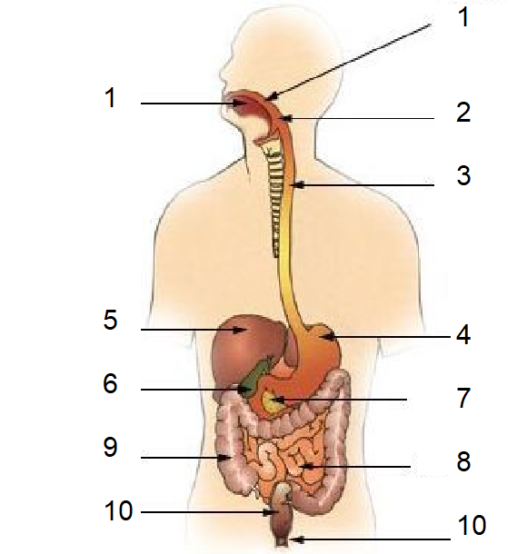
Nummer | Naam van het orgaan | Functie orgaan
1
2
3
4
5
6
7
8
9
10

Opdracht 2: Werking van enzymen
Kijk onderstaand filmpje over enzymen.
- https://www.youtube.com/watch?v=UwLEmK02IPo

Opdracht 3: Filmpje enzymen
Maak passend bij jullie leerdoelen en vaardigheidsdoelen een filmpje of animatie over de werking van verteringsenzymen in het menselijk lichaam.

Heb ik de leerdoelen of vaardigheidsdoelen behaald?
Heb je je leerdoelen of vaardigheidsdoelen behaald? Waarom wel of niet?
____________________________________________________________________________________________________________________________________________________________________________________________________________________________________________________________________________

Keuzeopdracht 4: Onderzoeksopdracht naar keuze binnen het onderwerp het spijsverteringsstelsel

In overleg met de docent mag je zelf een onderzoek uitvoeren binnen het onderwerp het spijsverteringsstelsel. Je moet hiervoor wel een aantal stappen ondernemen die hieronder staan beschreven.
Waar ga ik heen?
Bedenk 2 leerdoelen of vaardigheidsdoelen waar je tijdens deze opdracht aan gaat werken. Noteer deze 2 leerdoelen of vaardigheidsdoelen in je onderzoeksverslag.
____________________________________________________________________________________________________________________________________________________________________________________________________________________________________________________________________________
Hoe ga ik de leerdoelen of vaardigheidsdoelen halen?
Bedenk hoe je je leerdoelen of vaardigheidsdoelen gaat halen.
____________________________________________________________________________________________________________________________________________________________________________________________________________________________________________________________________________
Aan de slag
Onderzoeksvraag:
______________________________________________________________________________________________________________________________________
Hoe ga je het antwoord op je onderzoeksvraag vinden?
____________________________________________________________________________________________________________________________________________________________________________________________________________________________________________________________________________
Wat heb je hiervoor nodig?
____________________________________________________________________________________________________________________________________________________________________________________________________________________________________________________________________________
Wat is het antwoord op je onderzoeksvraag?
____________________________________________________________________________________________________________________________________________________________________________________________________________________________________________________________________________
Heb ik de leerdoelen of vaardigheidsdoelen behaald?
Heb je je leerdoelen of vaardigheidsdoelen behaald? Waarom wel of niet?
____________________________________________________________________________________________________________________________________________________________________________________________________________________________________________________________________________

